Муниципальное дошкольное образовательное учреждение
детский сад №4 «Сказка»

Наш девиз:
Чтоб мы остались на планете-
Земле нужны семья и дети
Сегодня в номере:
- «Весну привечаем, весело встречаем» стр. 2
- Фестиваль «Экологических идей»» стр. 3
- «Воспитатель года - 2018» стр. 3
- «Сдай макулатуру – спаси дерево!» стр. 4
№ 107
Апрель
2018

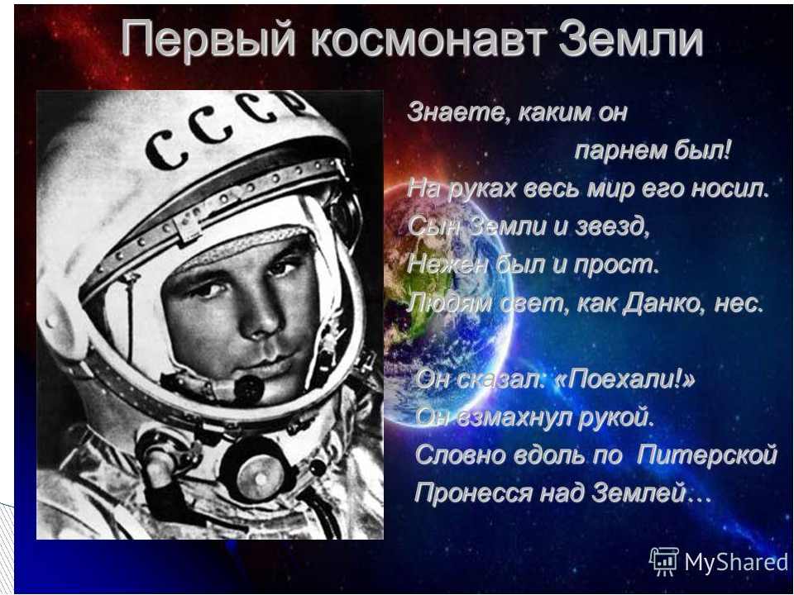

Здоровье – это ценность и богатство,
Здоровьем людям надо дорожить!
Есть правильно и спортом заниматься,
И закалятся, и с зарядкою дружить.
Чтобы любая хворь не подступила,
Чтоб билось ровно сердце, как мотор,
Не нужно ни курить, ни пить, ни злиться,
Улыбкой победить любой укор.
Здоровый образ жизни – это сила!
Ведь без здоровья в жизни никуда.
Давайте вместе будем сильны и красивы
Тогда года нам будут не беда!

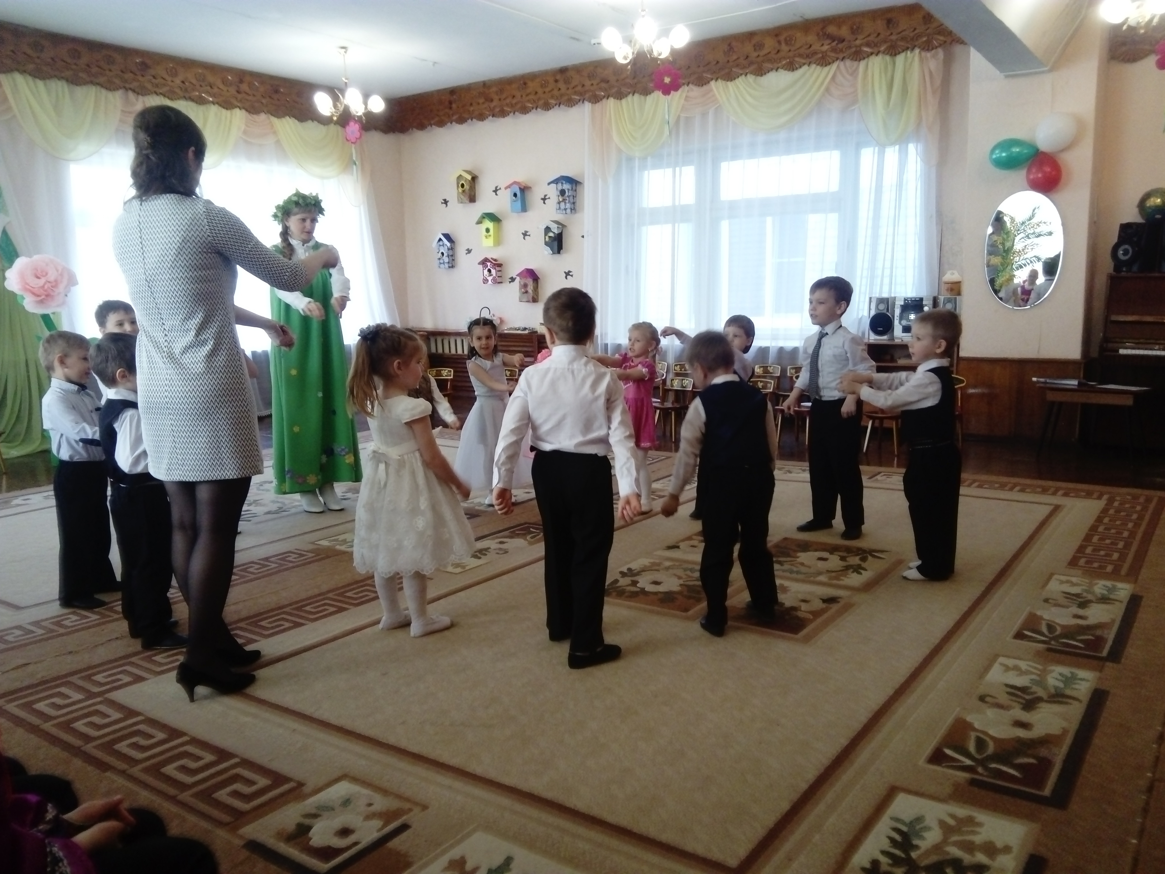Приход весны, прилёт птиц, первая зелень и цветы всегда вызывали поэтическую радость и творческий подъем у всех людей, тем более у детей. После суровых зимних испытаний усиливалась надежда на хорошую весну и лето, на хороший урожай. И поэтому народ традиционно отмечал приход весны самыми яркими, красивыми обрядами и праздниками.
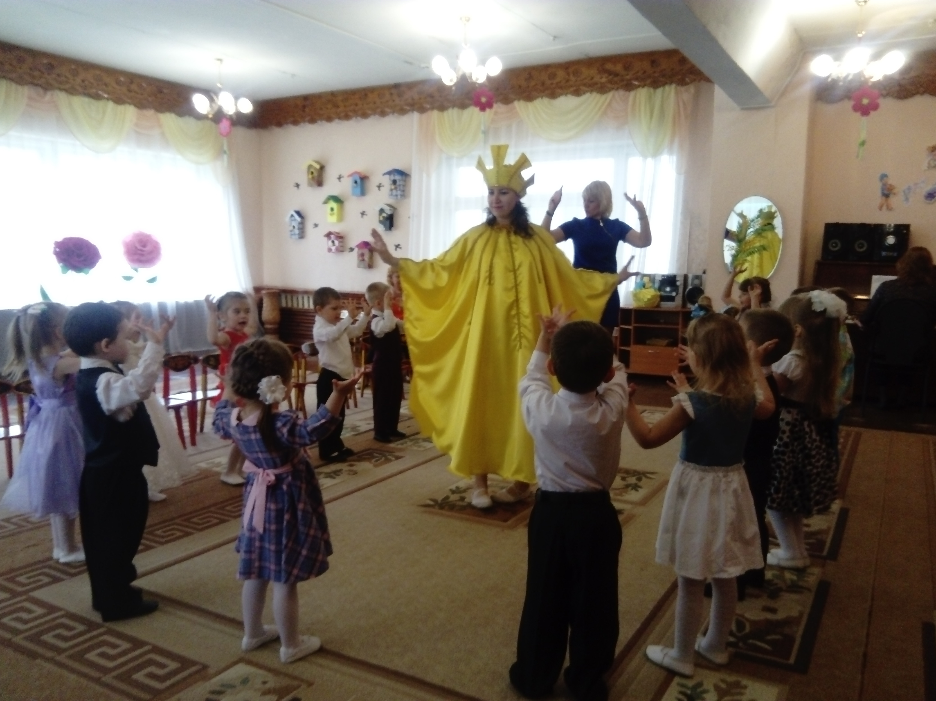В детском саду «Сказка» в конце апреля прошли замечательные весенние праздники для ребятишек младшего и старшего дошкольного возраста. Ведь праздник – это день радости и торжества. Праздник! Как светло и радостно становится на душе, когда слышим это слово. Праздники сочетают в себе отдых и развлечения.
В гости на праздник младших групп приходили – Веснушка, Сорока, Еж, Лисичка, которые искали Весну, и нашли её вместе с ребятами. С весёлыми песнями, плясками, закличками разбудили её от зимнего сна. Ребята младшей и средней групп весело пели песни о Солнышке, зазывая её к себе в гости: «Солнышко, весеннее нас ты обогрей
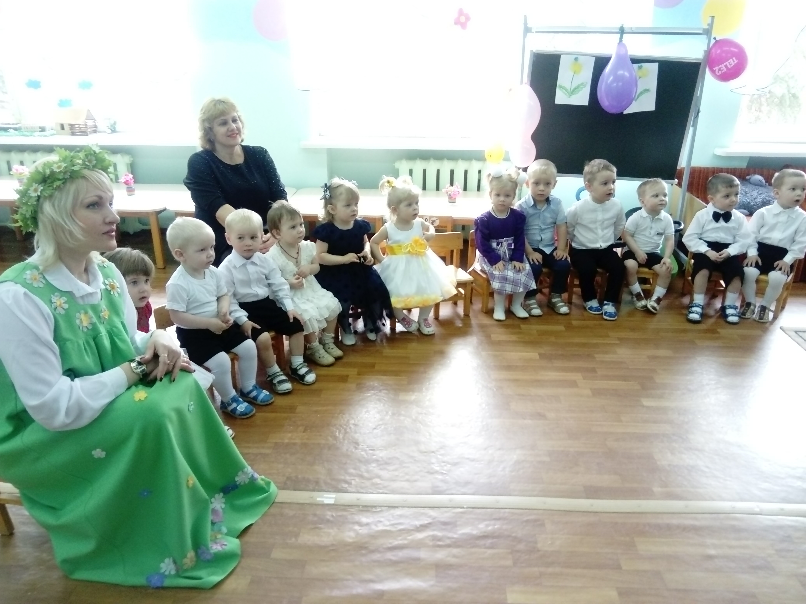Чтоб росли ребята побыстрей!»
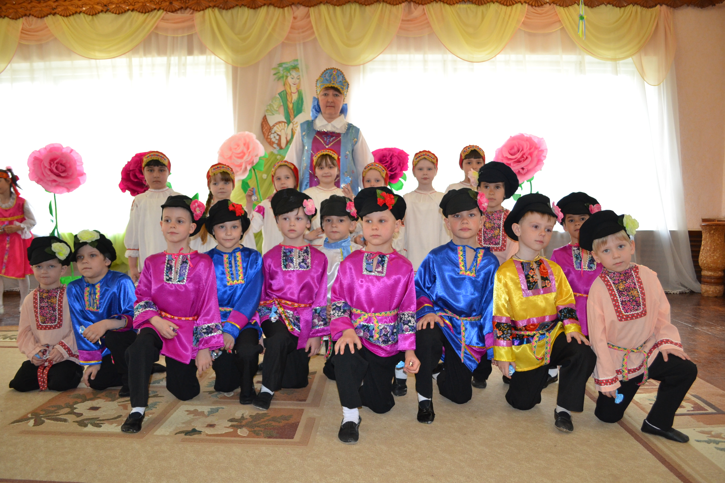В старших группах весенние праздники были театрализованы. Главных героев: Скомороха, Ивана да Марью, Тетушку Тину, Шалунишку да Умницу, Матушку Землю и Весну дети развеселили чтением стихов, песнями, народным танцем, игрой на русских музыкальных инструментах.
Во время праздника дети торжественно встречали главную гостью Весну: «Дорогая Весна! Мы рады тебе, рады сердечным твоим побратимам – Солнцу ясному и Дождю рядному. Уважаем тебя, твои погожие дни. Будем ждать обильного урожая в этом году и тебя восхвалять, в твою честь песни спевать». Весна низко кланяется и отвечает: «Дорогие мои, принесла вам в этом году счастье, песни, множество цветов. Дружите, родные мои, с трудом и песней, любите землю, уважайте её и она воздаст вам сторицей. Пусть счастье сопутствует вам во всем!» На праздниках ребятишки получили подарки от Весны – сладкие угощения.
Весенние праздники для ребят стали прекрасным зрелищем, и надолго останутся в памяти детей.
Такие праздники оставляют глубокий эмоциональный след в душе каждого ребёнка, насыщая его интеллектуально – духовную сферу незабываемыми впечатлениями красоты, радости, любви к природе, земле, человечеству.
Музыкальный руководитель Шадрина Е.Д.

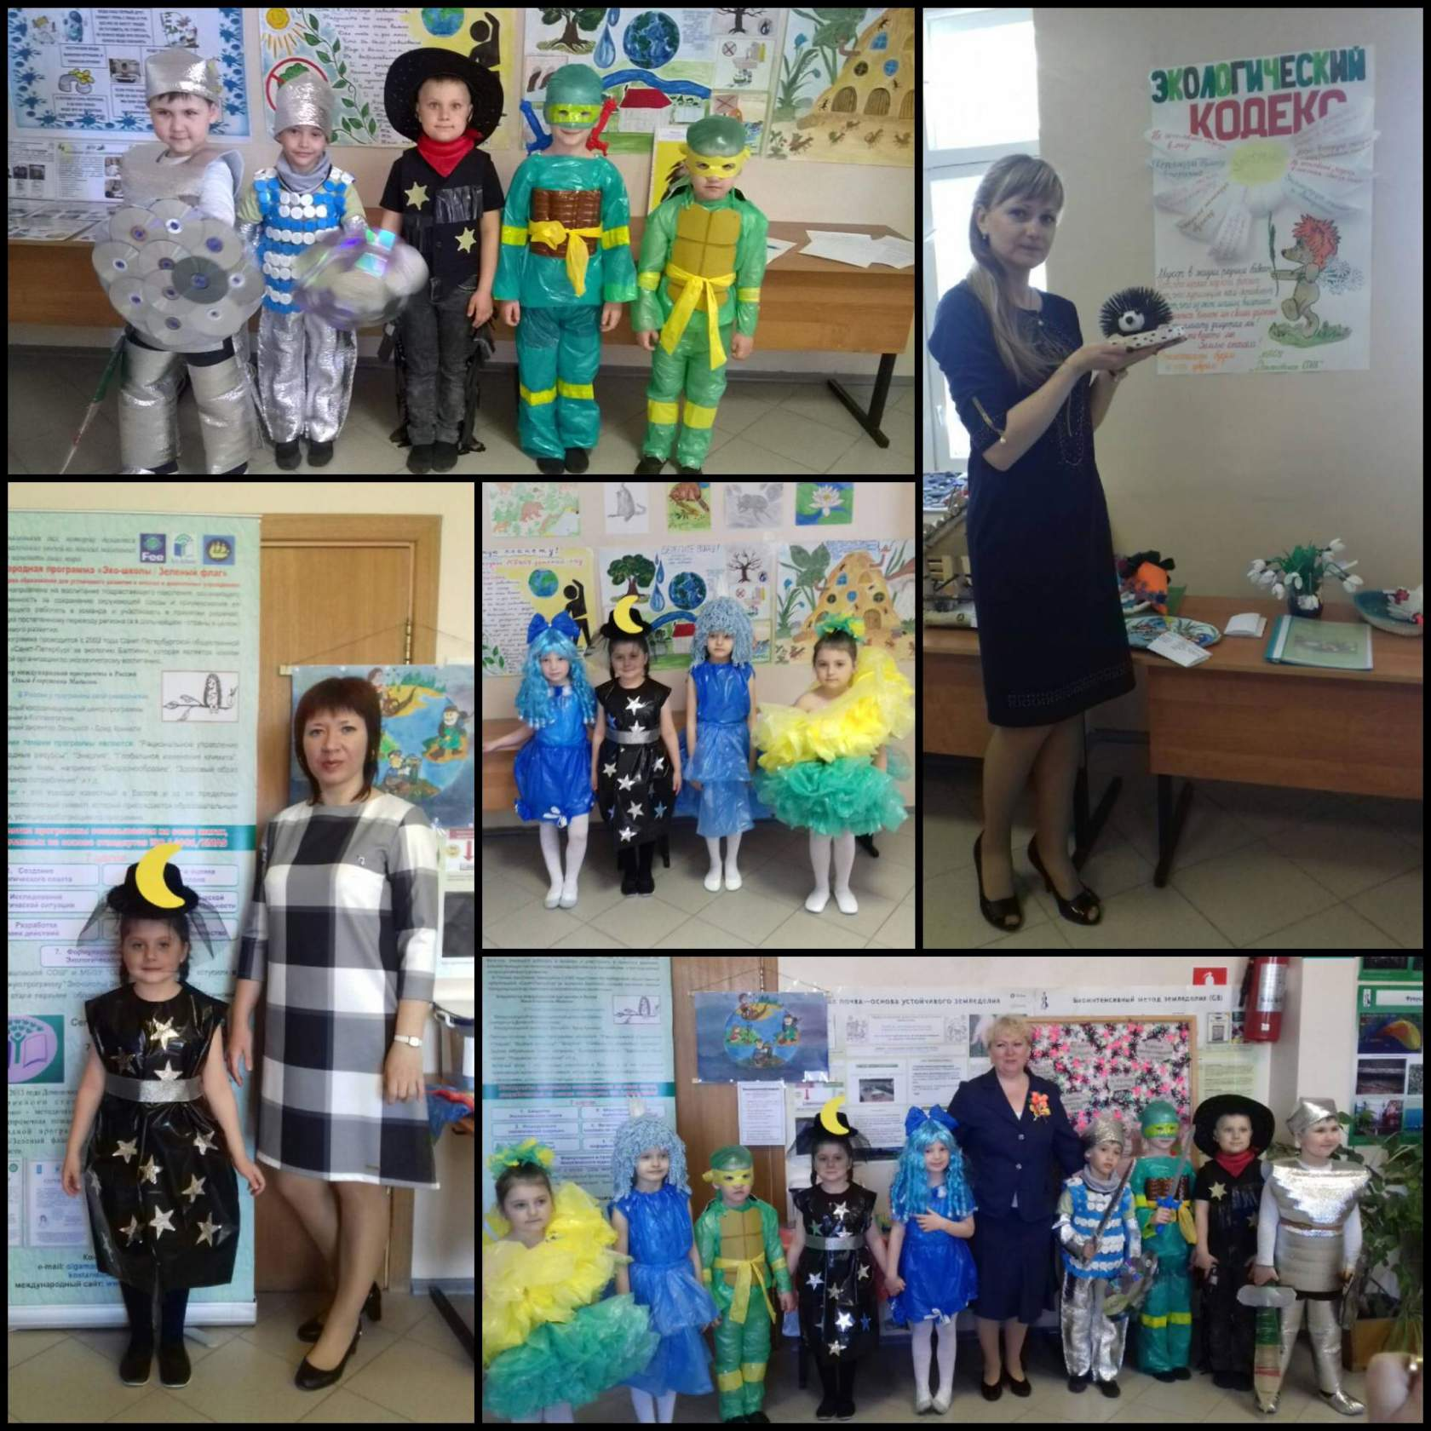С 2013 года детский сад №4 «Сказка» Сельцо является участником международной программы «Эко – Школа/Зелёный Флаг». 23 апреля 2018 года наш детский сад принимал участие во втором Всероссийском фестивале «Экологических идей» и проходил на базе Домашовской средней образовательной школы Брянского района под руководством директора школы Н.П. Корягиной. В работе приняли участие гости из Казани, Санкт-Петербурга, республики Карелии дошкольных образовательных учреждений и образовательных учреждений Брянской области и Брянского района. Цель фестиваля: представление и обобщение опыта образовательных учреждений по изучению проблем окружающей среды и практическому участию в их решении, представление системы работы образовательных учреждений по экологическому образованию и воспитанию детей.
Наши воспитанники семейного клуба «Эколята» из старшей группы «Мальвина» совместно с воспитателем О.В. Бобковой, музыкальным руководителем Е.Д. Шадриной и, конечно же, родителями показали моду из бросового материала, поразили игрой на детских музыкальных инструментах. Софья Салатюшина ярко и выразительно прочитала стихотворение «Мусорная фантазия».
Заведующая Любовь Николаевна Шлянцева выступила с докладом по теме: «Малыши в борьбе за чистоту планеты».
В рамках фестиваля была организована выставка лучших работ, учащихся района из природного материала. Красочные стенды с фотографиями, рисунками, буклетами стали наглядным пособием для всех зрителей.
Музыкальный руководитель Шадрина Е.Д.

Воспитатель – это призвание. Великий русский писатель М. Горький писал: «любить детей – это и курица умеет. А вот уметь воспитывать их – это великое государственное дело, требующее таланта и широкого знания жизни». Чтобы быть успешным в данной профессии, нужно постоянно самосовершенствоваться, приобретать новые знания, овладевать современными методами воспитания и обучения детей. И конечно – делиться с коллегами своим опытом, усваивать что-то новое из их профессионального багажа. А один из источников нового опыта – это профессиональные конкурсы педагогов.
Так 23 апреля 2018 года состоялся областной конкурс «Воспитатель года - 2018», в котором приняли участие 26 работников дошкольного образования из 26 городов и районов. Город Сельцо представляла воспитатель д/с к/в №4 «Сказка» Иосович К. В. Она представила презентацию своего опыта по нетрадиционным техникам рисования. Жюри с большим интересом наблюдало за выступлением конкурсантки, жаль, что не все труды оцениваются по достоинству. Кристина Витальевна показала высокую степень мастерства и достойно представила свой город и детский сад. Мы желаем ей дальнейших профессиональных успехов и победы в конкурсах.
Воспитатель Степучева А.В.
Два мира есть у человека:
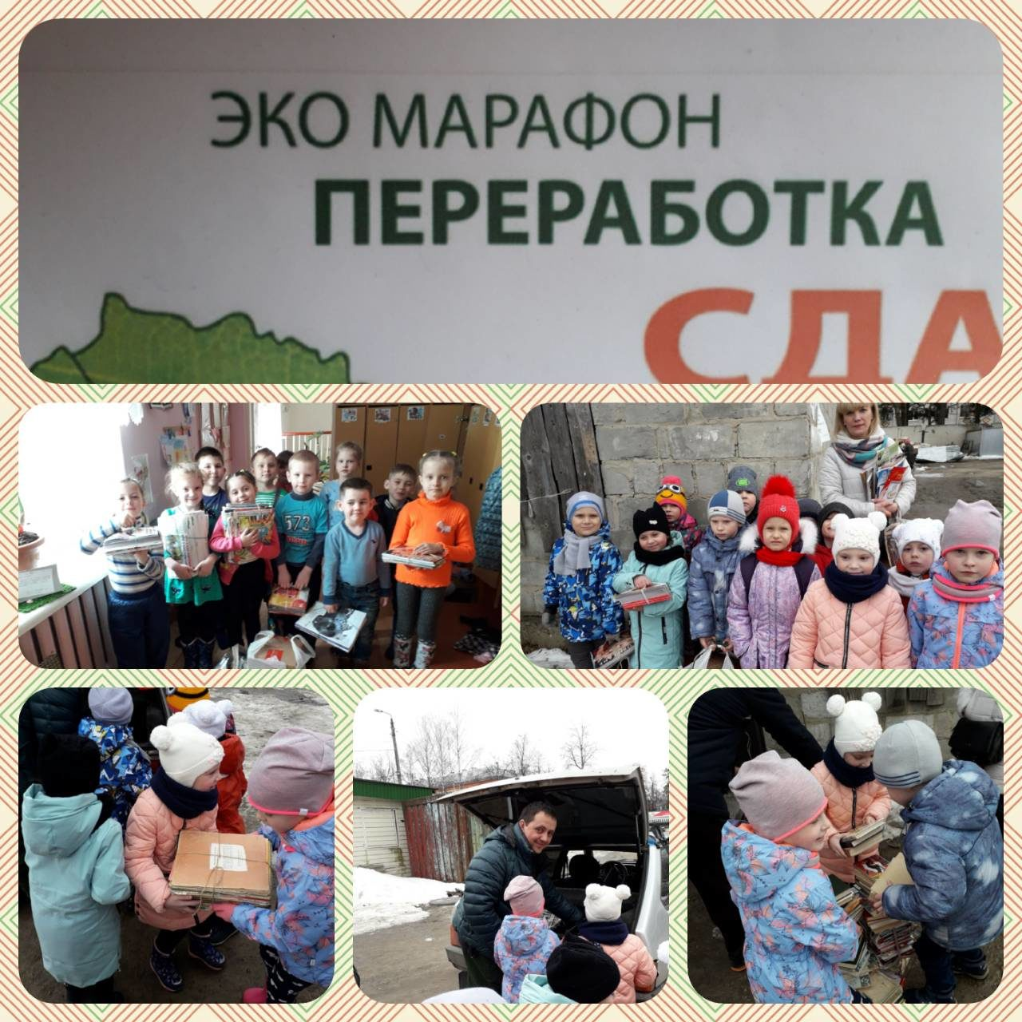Один, который нас творил,
Другой, который мы от века
Творим, по мере наших сил.
Н. Заболоцкий

Лозунг «Сдай макулатуру – спаси дерево!» известен всем, только каждый вкладывает в него свои эмоции и чувства. Кто-то готов тут же заняться столь важным делом, а кто-то будет и дальше мириться с тем, что вырубают леса ради бумаги, когда часть ее можно сделать из вторсырья. Но ребята и их родители из семейного экологического клуба "ЭКОЛЯТА" детского сада № 4 "Сказка" мириться с тем, что вырубают леса - не хотят. В марте в нашем клубе прошла акция по сбору макулатуры «Сдай макулатуру – спаси дерево!», под девизом: «Мы природу бережём! Все деревья мы спасём!» Задача акции – собрать бумажный мусор и отправить его на переработку. Как известно, основной материал, из которого производится бумага – дерево. Чтобы произвести бумагу надо вырубить множество деревьев, которые росли долгие годы. А посадить новое дерево и вырастить – это большие затраты и усилия. Массовая вырубка насаждений приведет к большим негативным последствиям. Поэтому очень важно сдавать макулатуру! И, по возможности, привлекать к этому процессу детей, чтобы на практике научить их бережному отношению к природе, объяснить им значимость тех мероприятий, которые они проводят. А ведь дети самые активные помощники, им во всем хочется участвовать и детям и их родителям. Да и экологическому воспитанию ребят в детском саду №4 "СКАЗКА" придаётся большое значение.
В течение нескольких недель дети и их родители приносили в сад различные бумажные отходы. В результате было собрано более 180 кг. макулатуры. Известно, что 60 кг собранной макулатуры сохраняют жизнь одному дереву. Значит, мы спасли 3 дерева. Все вместе мы совершили очень важное дело. Вся собранная бумага была сдана в пункт приёма макулатуры, а все дети и родители, которые приняли активное участие в данной акции, получили грамоты (семьи Курсиных, Бакеренко, Прохоренковых, Салатюшиных, Кузнецовых).
После проведения акции в нашей группе появилась специальная коробочка, в которую мы начали складывать всю ненужную бумагу после разных видов деятельности (в течение дня её скапливается очень много). Мы с ребятами решили, что непременно продолжим это благородное дело. Призываю всех коллег присоединяться к акции и внести свой вклад!

Воспитатель Бобкова О.В.

